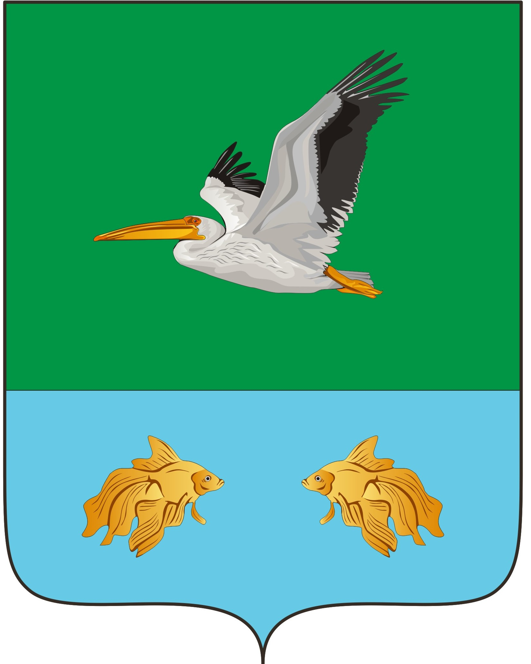

**КРУТИНСКИЙ РАЙОННЫЙ СОВЕТ**

**( 50 - я сессия пятого созыва)**

**РЕШЕНИЕ**

24 апреля 2024 г. № 364

р.п. Крутинка

О передаче сельским

поселениям Крутинского муниципального

района осуществления части полномочий

муниципального района по решению

вопросов местного значения

В соответствии с Федеральным законом 131-ФЗ от 06.10.2003 г. «Об общих принципах организации местного самоуправления в Российской Федерации», пунктом 3 статьи 4 Устава Крутинского муниципального района Омской области, районный Совет

Р Е Ш И Л:

1. Органам местного самоуправления Крутинского муниципального района передать на 2024 год осуществление полномочий по содействию в развитии сельскохозяйственного производства в Новокарасукском, Пановском сельских поселениях.

2. Утвердить соглашения о передаче вышеуказанных полномочий, заключенные между Администрацией Крутинского муниципального района и Администрациями Новокарасукского, Пановского сельских поселений.

|  |  |
| --- | --- |
| Председатель Крутинского  районного Совета  Омской области  _________________ В.П. Афанасьев | Глава Крутинского  муниципального района  Омской области  _________________ В.Н. Киселёв |

# СОГЛАШЕНИЕ

# между Администрациями Крутинского муниципального района и Новокарасукского сельского поселения о передаче осуществления части своих полномочий

р.п. Крутинка. « ___» _______ 2024 г.

Администрация Крутинского муниципального района Омской области, именуемая в дальнейшем «Сторона 1», в лице Киселёва Василия Николаевича, Главы Крутинского муниципального района Омской области, действующего на основании Устава, с одной стороны, и Администрация Новокарасукского сельского поселения Крутинского муниципального района Омской области, именуемая в дальнейшем «Сторона 2», в лице Иванова Александра Ивановича, Главы Новокарасукского сельского поселения, действующего на основании Устава Новокарасукского сельского поселения, с другой стороны, заключили настоящее Соглашение о нижеследующем:

# 1. Предмет Соглашения

Предметом настоящего Соглашения является передача осуществления следующих полномочий Стороны 1 Стороне 2:

1. Организация деятельности по созданию условий для развития сельскохозяйственного производства в поселении в части возмещения:

- части затрат по производству реализованного молока гражданам, ведущим личное подсобное хозяйство (далее – ЛПХ);

- части затрат юридических лиц и индивидуальных предпринимателей (далее – заготовители) по сбору, хранению, первичной обработке и транспортировке молока.

2. Оформление и прием от Заготовителей, ЛПХ документов, необходимых для предоставления субсидии.

3. Формирование и предоставление в Администрацию района сводной отчетности на основании отчетов и всех необходимых учетно-расчетных документов от Заготовителей и ЛПХ.

4. Расчет ставки субсидий за 1 литр реализованного молока и расчет суммы субсидий, причитающихся ЛПХ и заготовителям.

5. Выплата сумм субсидии ЛПХ и заготовителям.

6. Учет по согласию с Заготовителями и ЛПХ закупки и реализации молока, содействие в его ветеринарном освидетельствовании и организации ветеринарной помощи.

# 2. Срок осуществления полномочий

1. Сторона 2 осуществляет полномочия, предусмотренные в разделе первом настоящего Соглашения (далее – переданные полномочия), с «01» января 2024 года до 31 декабря 2024 года*.*

# 3. Права и обязанности Стороны 1

Сторона 1:

1) перечисляет финансовые средства Стороне 2 в виде иных межбюджетных трансфертов из бюджета Крутинского муниципального районав размере 313701,37 рубля, установленном соответствующим бюджетом с 24.03.2024 г. до 31.12.2024г. в следующем порядке: один раз в месяц, согласно предоставленным документам.

2) проверяет осуществление Стороной 2 переданных полномочий, а также целевое использование предоставленных на эти цели финансовых средств;

3) взыскивает использованные не по целевому назначению средства, предоставленные на осуществление переданных полномочий;

4) запрашивает у Стороны 2 документы, отчеты и иную информацию, связанную с осуществлением переданных полномочий;

5) направляет Стороне 2 требования по устранению нарушений федерального и областного законодательства, муниципальных правовых актовпо вопросам осуществления Стороной 2 переданных полномочий;

6) оказывает методическую помощь в осуществлении Стороной 2 переданных полномочий.

# 4. Права и обязанности Стороны 2

Сторона 2:

1) осуществляет переданные полномочия;

2) распоряжается переданными ей в соответствии с пунктом 1 раздела 3 настоящего Соглашения финансовыми средствами по целевому назначению;

3) предоставляет Стороне 1 документы, отчеты и иную информацию, связанную с осуществлением переданных полномочий не позднее 7 дней со дня получения письменного запроса;

4) представляет Стороне 1 не позднее 7 числа ежемесячную и годовую бухгалтерскую и финансовую отчетность об использовании финансовых средств, выделенных из бюджета Крутинского муниципального районана осуществление переданных полномочий;

5) обеспечивает условия для беспрепятственного проведения Стороной 1 проверок осуществления переданных полномочий и использования предоставленных субвенций;

6) по требованию Стороны 1 устраняет нарушения федерального и областного законодательства, муниципальных правовых актовпо вопросам осуществления Стороной 2 переданных полномочий.

# 5. Порядок определения ежегодного объема субвенций

1. Ежегодный объем субвенций, необходимых для осуществления переданных полномочий, определяется, исходя из нормативов расходов на исполнение переданных полномочий и устанавливается решением Совета Крутинского муниципального района о бюджете Крутинского муниципального района на очередной финансовый год в соответствии с бюджетным законодательством.

2. Нормативы расходов на возмещение части затрат по производству реализованного молока гражданам, ведущим личное подсобное хозяйство составляют 15685,07 рублей на одного потребителя бюджетных услуг.

# 6. Основания и порядок прекращения настоящего Соглашения

1. Настоящее Соглашение может быть досрочно прекращено:

1) по соглашению сторон;

2) в одностороннем порядке без обращения в суд:

- в случае изменения законодательства, в связи с которым реализация переданных полномочий становится невозможной;

- в случае установления факта нарушения Стороной 2 осуществления переданных полномочий.

2. Уведомление о расторжении настоящего Соглашения в одностороннем порядке направляется другой стороне в письменном виде. Соглашение считается расторгнутым по истечении 30 дней с даты направления указанного уведомления.

3. При прекращении настоящего Соглашения Сторона 2 возвращает неиспользованные финансовые средства.

# 7. Ответственность за нарушения настоящего Соглашения

В случае нарушения условий настоящего Соглашения Стороны уплачивают пени в размере 1/300 действующей в это время ставки рефинансирования Центрального банка Российской Федерации от начисленной суммы субсидии.

# 8. Порядок разрешения споров

1. Споры, связанные с исполнением настоящего Соглашения, разрешаются Сторонами путем проведения переговоров и использования иных согласительных процедур.

2. В случае не достижения соглашения спор подлежит рассмотрению судом в соответствии с законодательством.

# 9. Заключительные условия

1. Настоящее Соглашение вступает в силу не ранее его утверждения решениями Совета Крутинского муниципального районаиСовета Новокарасукского сельского поселения*инаименованиеым по истечении ___________________________________________________________________________________________________* и действует до 31.12.2024 г.

2. Все изменения и дополнения к настоящему Соглашению вносятся по взаимному согласию Сторон и оформляются дополнительными соглашениями в письменной форме, подписанными уполномоченными представителями сторон.

3. По всем вопросам, не урегулированным настоящим Соглашением, но возникающим в ходе его реализации, стороны Соглашения будут руководствоваться законодательством.

4. Настоящее Соглашение составлено в двух экземплярах, имеющих равную юридическую силу, по одному для каждой из сторон.

**10. Адреса, банковские реквизиты и подписи сторон**

|  |  |
| --- | --- |
| **Сторона 1** | **Сторона 2** |
| Администрация Крутинского  муниципального района Омской области  ИНН 5518003761  КПП 551801001  р/с 03231643526260005200  ОТДЕЛЕНИЕ ОМСК БАНКА РОССИИ//УФК  по Омской области г.Омск  БИК 015209001  ОКТМО 52626000  Юридический адрес: 646130, Омская область, р.п. Крутинка, ул. Ленина, д.9  Тел./факс. 381-67-2-15-33  Глава Крутинского  муниципального района  ____________________ В.Н. Киселёв | Администрация Новокарасукского  сельского поселения Крутинского муниципального района Омской области  ИНН 5518007100, КПП 551801001  Для перечисления: р/с. 03100643000000015200  ОТДЕЛЕНИЕ ОМСК БАНКА РОССИИ//УФК  по Омской области г.Омск  БИК 015209001, ОКТМО 52626407  Код дохода 603 202 4999910 0000 150  Код дохода 603 202 4001410 0000 150  Юридический адрес: 646137, Омская область, с. Новокарасук, ул. 50 лет Октября, д. 5  Тел./факс. 381-67-38-266  Глава Новокарасукского  сельского поселения  ______________________ А.И. Иванов |

# СОГЛАШЕНИЕ

# между Администрациями Крутинского муниципального района и Пановского сельского поселения о передаче осуществления части своих полномочий

р.п. Крутинка. « ___» _______ 2024 г.

Администрация Крутинского муниципального района Омской области, именуемая в дальнейшем «Сторона 1», в лице Киселёва Василия Николаевича, Главы Крутинского муниципального района Омской области, действующего на основании Устава, с одной стороны, и Администрация Пановского сельского поселения Крутинского муниципального района Омской области, именуемая в дальнейшем «Сторона 2», в лице Егорова Василия Григорьевича, Главы Пановского сельского поселения, действующего на основании Устава Пановского сельского поселения, с другой стороны, заключили настоящее Соглашение о нижеследующем:

# 1. Предмет Соглашения

Предметом настоящего Соглашения является передача осуществления следующих полномочий Стороны 1 Стороне 2:

1. Организация деятельности по созданию условий для развития сельскохозяйственного производства в поселении в части возмещения:

- части затрат по производству реализованного молока гражданам, ведущим личное подсобное хозяйство (далее – ЛПХ);

- части затрат юридических лиц и индивидуальных предпринимателей (далее – заготовители) по сбору, хранению, первичной обработке и транспортировке молока.

2. Оформление и прием от Заготовителей, ЛПХ документов, необходимых для предоставления субсидии.

3. Формирование и предоставление в Администрацию района сводной отчетности на основании отчетов и всех необходимых учетно-расчетных документов от Заготовителей и ЛПХ.

4. Расчет ставки субсидий за 1 литр реализованного молока и расчет суммы субсидий, причитающихся ЛПХ и заготовителям.

5. Выплата сумм субсидии ЛПХ и заготовителям.

6. Учет по согласию с Заготовителями и ЛПХ закупки и реализации молока, содействие в его ветеринарном освидетельствовании и организации ветеринарной помощи.

# 2. Срок осуществления полномочий

1. Сторона 2 осуществляет полномочия, предусмотренные в разделе первом настоящего Соглашения (далее – переданные полномочия), с «01» января 2024 года до 31 декабря 2024 года*.*

# 3. Права и обязанности Стороны 1

Сторона 1:

1) перечисляет финансовые средства Стороне 2 в виде иных межбюджетных трансфертов из бюджета Крутинского муниципального районав размере 425568,98 рублей, установленном соответствующим бюджетом с 26.03.2024 г. до 31.12.2024 г. в следующем порядке: один раз в месяц, согласно предоставленным документам.

2) проверяет осуществление Стороной 2 переданных полномочий, а также целевое использование предоставленных на эти цели финансовых средств;

3) взыскивает использованные не по целевому назначению средства, предоставленные на осуществление переданных полномочий;

4) запрашивает у Стороны 2 документы, отчеты и иную информацию, связанную с осуществлением переданных полномочий;

5) направляет Стороне 2 требования по устранению нарушений федерального и областного законодательства, муниципальных правовых актовпо вопросам осуществления Стороной 2 переданных полномочий;

6) оказывает методическую помощь в осуществлении Стороной 2 переданных полномочий.

# 4. Права и обязанности Стороны 2

Сторона 2:

1) осуществляет переданные полномочия;

2) распоряжается переданными ей в соответствии с пунктом 1 раздела 3 настоящего Соглашения финансовыми средствами по целевому назначению;

3) предоставляет Стороне 1 документы, отчеты и иную информацию, связанную с осуществлением переданных полномочий не позднее 7 дней со дня получения письменного запроса;

4) представляет Стороне 1 не позднее 7 числа ежемесячную и годовую бухгалтерскую и финансовую отчетность об использовании финансовых средств, выделенных из бюджета Крутинского муниципального районана осуществление переданных полномочий;

5) обеспечивает условия для беспрепятственного проведения Стороной 1 проверок осуществления переданных полномочий и использования предоставленных субвенций;

6) по требованию Стороны 1 устраняет нарушения федерального и областного законодательства, муниципальных правовых актовпо вопросам осуществления Стороной 2 переданных полномочий.

# 5. Порядок определения ежегодного объема субвенций

1. Ежегодный объем субвенций, необходимых для осуществления переданных полномочий, определяется, исходя из нормативов расходов на исполнение переданных полномочий и устанавливается решением Совета Крутинского муниципального района о бюджете Крутинского муниципального района на очередной финансовый год в соответствии с бюджетным законодательством.

2. Нормативы расходов на возмещение части затрат по производству реализованного молока гражданам, ведущим личное подсобное хозяйство составляют 47285,44 рублей на одного потребителя бюджетных услуг.

# 6. Основания и порядок прекращения настоящего Соглашения

1. Настоящее Соглашение может быть досрочно прекращено:

1) по соглашению сторон;

2) в одностороннем порядке без обращения в суд:

- в случае изменения законодательства, в связи с которым реализация переданных полномочий становится невозможной;

- в случае установления факта нарушения Стороной 2 осуществления переданных полномочий.

2. Уведомление о расторжении настоящего Соглашения в одностороннем порядке направляется другой стороне в письменном виде. Соглашение считается расторгнутым по истечении 30 дней с даты направления указанного уведомления.

3. При прекращении настоящего Соглашения Сторона 2 возвращает неиспользованные финансовые средства.

# 7. Ответственность за нарушения настоящего Соглашения

В случае нарушения условий настоящего Соглашения Стороны уплачивают пени в размере 1/300 действующей в это время ставки рефинансирования Центрального банка Российской Федерации от начисленной суммы субсидии.

# 8. Порядок разрешения споров

1. Споры, связанные с исполнением настоящего Соглашения, разрешаются Сторонами путем проведения переговоров и использования иных согласительных процедур.

2. В случае не достижения соглашения спор подлежит рассмотрению судом в соответствии с законодательством.

# 9. Заключительные условия

1. Настоящее Соглашение вступает в силу не ранее его утверждения решениями Совета Крутинского муниципального районаиСовета Пановского сельского поселения*инаименованиеым по истечении ___________________________________________________________________________________________________* и действует до 31.12.2024 г.

2. Все изменения и дополнения к настоящему Соглашению вносятся по взаимному согласию Сторон и оформляются дополнительными соглашениями в письменной форме, подписанными уполномоченными представителями сторон.

3. По всем вопросам, не урегулированным настоящим Соглашением, но возникающим в ходе его реализации, стороны Соглашения будут руководствоваться законодательством.

4. Настоящее Соглашение составлено в двух экземплярах, имеющих равную юридическую силу, по одному для каждой из сторон.

**10. Адреса, банковские реквизиты и подписи сторон**

|  |  |
| --- | --- |
| **Сторона 1** | **Сторона 2** |
| Администрация Крутинского  муниципального района Омской области  ИНН 5518003761  КПП 551801001  р/с 03231643526260005200  ОТДЕЛЕНИЕ ОМСК БАНКА РОССИИ//УФК  по Омской области г.Омск  БИК 015209001  ОКТМО 52626000  Юридический адрес: 646130, Омская область, р.п. Крутинка, ул. Ленина, д.9  Тел./факс. 381-67-2-15-33  Глава Крутинского  муниципального района  ____________________ В.Н. Киселёв | Администрация Пановского сельского поселения Крутинского муниципального района Омской области  ИНН 5518007195  КПП 551801001  Для перечисления: р/с.03100643000000015200  ОТДЕЛЕНИЕ ОМСК БАНКА РОССИИ//УФК  по Омской области г.Омск  БИК 015209001  ОКТМО 52626413  Код дохода 605 202 4999910 0000 150  Код дохода 605 202 4001410 0000 150  Юридический адрес: 646142, Омская область, с.Паново, ул. Зелёная, д. 4  Тел./факс. 381-67-38-266  Глава Пановского  сельского поселения  ______________________ В.Г.Егоров |